ООО «Система. Бизнес. Автоматизация»



«Базис. Первичные документы»

Модуль «Ценники и справочники товаров»

г. Екатеринбург
2007
Оглавление

1. ЦЕННИКИ И СПРАВОЧНИКИ ТОВАРОВ 3
1.1. Справочник товаров 3
Приложение 1. Работа с элементами управления 10
1. Сетка 10
2. Список с множественным выбором 12
3. Список с выбором одного значения. 13
4. Элемент выбора даты. 13
5. Блок параметров (фильтров). 14

1. Ценники и справочники товаров

Справочники
Список всех справочников «БАЗИС» расположен в пункте Главного меню Файл.
В справочниках содержится базовая информация, с которой оперирует вся система. Справочники используются в тех случаях, когда необходимо исключить неоднозначный ввод информации. Например, для того, чтобы бухгалтер, менеджер, зав. производством или другой пользователь системы понимали, о каком товаре (блюде) идет речь, каждый должен называть его одинаково. Важно понимать, что правильное составление и ведение справочников значительно упрощает работу с системой. Изменение справочной информации должно производиться сотрудниками, которые понимают назначение справочника и представляют, что происходит в системе при редактировании тех или иных атрибутов справочника. Например, изменение названия блюда в справочнике товаров приводит к изменению названия калькуляции на блюдо, изменению названия блюда в накладных, актах производства, отчетах, меню на местах продажи и т.д.

1.1. Справочник Товаров
Для просмотра информации о товаре нужно открыть справочник товаров (кнопка ). В открывшемся окне перейдите на список товаров (Рис. 1) и щелкните правой кнопкой мыши.
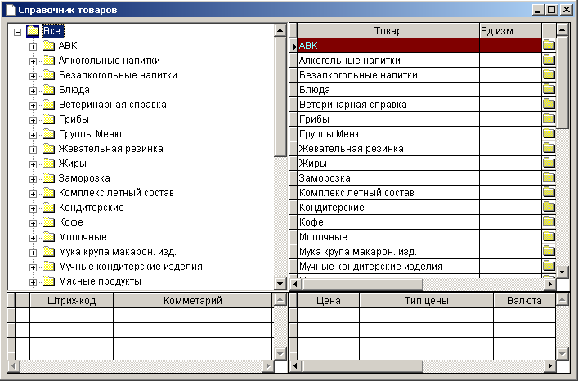
Рис. 1
Выберите пункт контекстного меню Просмотр - откроется окошко (Рис. ).
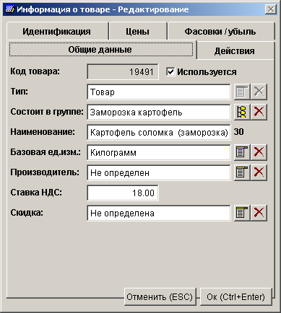
Рис. 2
Выберите пункт контекстного меню Добавить - откроется окошко (Рис. ).
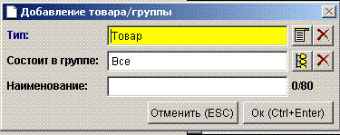
Рис. 3
В данном окне необходимо указать тип добавляемого объекта, выбрав необходимый из списка (Рис. ) (более подробно работу с элементами управления см. в Приложении 1 «Работа с элементами управления»):
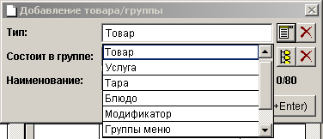
Рис. 4
В этом же окне необходимо указать, в какой группе товаров необходимо поместить новый объект (товар) (Рис. ):
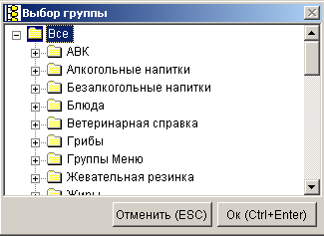
Рис. 5
В поле «Наименование» окна «Добавление группы/товара» необходимо указать наименование нового объекта. Далее, нажмите ОК и на запрос «Определить дополнительные атрибуты товара?» нажмите «Да».
После того, как откроется окно, показанное на Рис. , на вкладке «Общие данные» укажите базовую единицу измерения. В данных единицах измерения производится количественный учет данного товара.
На этой же вкладке Вы можете изменить наименование товара, переместить товар в другую группу товаров, указать производителя товара, определить ставку НДС.
Рис. 6
После того, как необходимая информация занесена, нажмите на кнопку ОК.
Для изменения информации о товаре откройте справочник товаров. Найдите товар, информацию о котором необходимо откорректировать.
Поиск товаров производится либо с помощью дерева товаров, либо используя форму поиска товаров. Для вызова формы поиска товаров перейдите на список товаров и нажмите кнопку на панели инструментов. Форму поиска можно вызвать непосредственно со списка товаров. Для этого сделайте щелчок правой кнопкой мыши на списке товаров и в контекстном меню выберите пункт Поиск. На экране появится окно, показанное на Рис. .
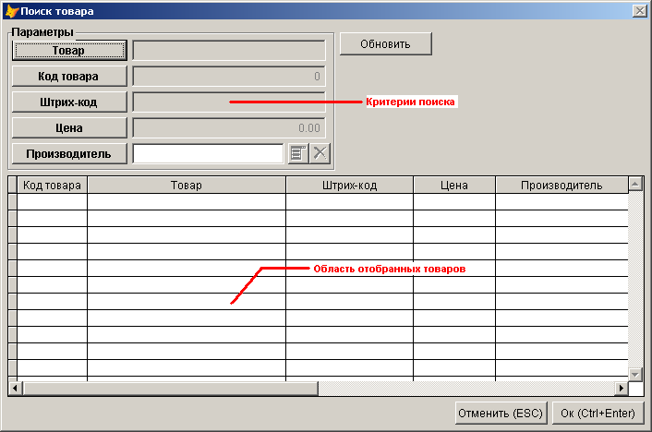
Рис. 7
Для поиска нужного товара укажите критерий поиска. В качестве критериев поиска можно указать: наименование товара (критерий «Товар»), код товара, штрих-код товара, цену товара, производителя товара. Если указано несколько критериев поиска, то поиск товаров будет производиться по их совокупности. Например, если указать товар «хлеб» и цену 20.00, то будут отобраны товары, в наименование которых входит слово «хлеб» и ценой 20.00. После того, как указаны критерии поиска, необходимо нажать кнопку Обновить. В области отобранных товаров появятся товары, соответствующие критериям поиска. Для перехода на нужный товар в справочнике выберите его в области отобранных товаров и нажмите кнопку Ok.
Из справочника товаров можно посмотреть движение по товару. Для этого выберите товар. Нажмите на кнопку на панели инструментов, либо щелкните правой кнопкой мыши и из контекстного меню выберите пункт Движение товара. На экране появится форма, показанная на Рис. .
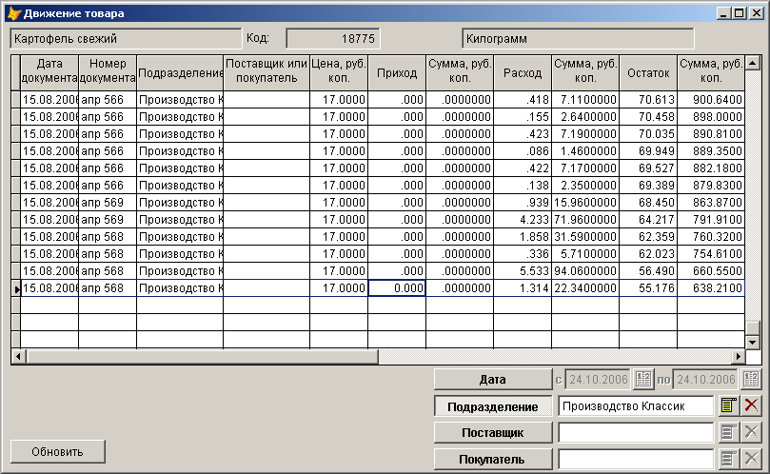
Рис. 8
На данной форме видно, когда, в каком количестве, по какому документу приходил или уходил товар. Видны остатки по товару после каждой операции. Движение товара можно посмотреть в разрезе подразделений, поставщика или покупателя товара. Для этого на форме предусмотрены соответствующие фильтры. С данной формы можно напечатать отчет по движению товара. Для этого нажмите кнопку на панели инструментов, либо щелкните правой кнопкой мыши и из контекстного меню выберите пункт Подготовить отчет. На экране появится окно, показанное на Рис. . В данном окне укажите, на какой принтер необходимо отправить отчет и нажмите кнопку Ok.
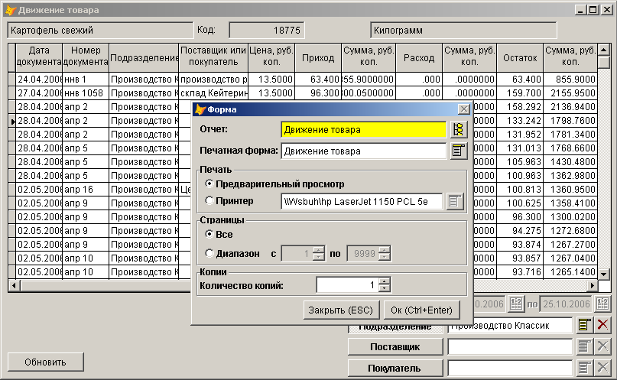
Рис. 9

Приложение 1. Работа с элементами управления
При работе со справочниками, документами, отчетами и т.д. Вы будите использовать различные элементы управления.

1. Сетка
Сетка используется для отображения данных и организации работы с данными. Пример сетки показан на Рис.
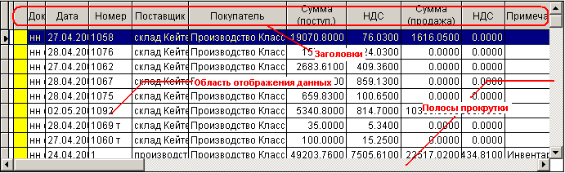
Рис. 10
Для перемещения по сетке используются полосы прокрутки (необходимо ухватиться мышью за ползунок полосы прокрутки) или использовать клавиши навигации:
- Home – переход на первую запись в сетке;
- End – переход на последнюю запись в сетке;
- PageUp – переход на страницу вверх в сетке;
- PageDown – переход на страницу вниз в сетке;
- Стрелка вверх – переход на запись вверх в сетке;
- Стрелка вниз – переход на запись вниз в сетке.
Как правило, для навигации в сетке можно использовать и панель инструментов. Нажимайте кнопки:
- – переход на первую запись в сетке;
- – переход на запись вверх в сетке;
- – переход на запись вниз в сетке;
- – переход на последнюю запись в сетке.

При работе с данными доступны следующие «горячие» клавиши:
- Ctrl+N – добавление записи (кнопка на панели инструментов);
- Ctrl+E – редактирование записи (кнопка на панели инструментов);
- Ctrl+I – вывод информации о записи (кнопка на панели инструментов);
- Ctrl+D – удаление записи (кнопка на панели инструментов);
- Ctrl+C – копирование записи (кнопка на панели инструментов);
- Ctrl+F – поиск (кнопка на панели инструментов);
- Ctrl+P – печать документа (кнопка на панели инструментов);
- Ctrl+R – печать отчета (кнопка на панели инструментов);
- Enter – сброс поиска/фильтра во всех колонках;
- Ctrl+BackSpace – сброс поиска/фильтра в текущей колонке.

В сетке можно производить поиск данных по столбцу. Для поиска конкретной информации можно щелкнуть на любой записи таблицы левой клавишей мыши в нужном столбце и набрать с клавиатуры сочетание символов, которые встречаются в искомом нами слове. При этом можно выбрать более эффективный тип поиска в рассматриваемой ситуации (при помощи комбинации клавиш, характерных для определенного типа поиска). Набираемые символы видны в заголовке столбца.
а) контекстный поиск (Alt+1) - при поиске происходит сопоставление сочетаний символов, введенных с клавиатуры и сочетаний символов в столбце сетки. Указатель записи перемещается на первую запись, удовлетворяющую условию поиска. При перемещении по сетке переход происходит только по записям, где было совпадение символов.
б) последовательный поиск (Alt+2) - при поиске происходит сопоставление сочетаний символов, введенных с клавиатуры и сочетаний первых символов в столбце сетки. Указатель записи перемещается на первую запись, удовлетворяющую условию поиска. При перемещении по сетке переход происходит только по записям, где было совпадение символов.
в) контекстный фильтр (Alt+3 ) - при фильтрации происходит сопоставление сочетаний символов, введенных с клавиатуры и сочетаний символов в столбце сетки. В результате в сетке видны только записи удовлетворяющие условию фильтрации.
г) последовательный фильтр (Alt+4) - при фильтрации происходит сопоставление сочетаний символов, введенных с клавиатуры и сочетаний первых символов в столбце сетки. В результате в сетке видны только записи удовлетворяющие условию фильтрации.

В сетке возможна сортировка данных по столбцу. Исходно данные не отсортированы. Для сортировки данных дважды щелкните по заголовку столбца, по которому необходимо провести сортировку. Заголовок будет подсвечен синим цветом, данные выстроятся в порядке возрастания. Еще раз дважды щелкните по заголовку столбца. Заголовок будет подсвечен коричневым цветом, данные выстроятся в порядке убывания. Если еще раз дважды кликнуть на заголовке столбца, то сортировка снимется, цвет заголовка изменится на исходный.

2. Список с множественным выбором
Список с множественным выбором показан на Рис.
Рис. 11
Список используется для отбора нескольких значений из определенного списка. Для выбора значений нажмите на кнопку . На экране появится список значений (Рис. ).
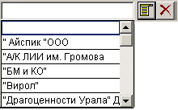
Рис. 12
Список представляет собой сетку с одной колонкой без заголовка. Все действия, которые доступны при работе с сеткой, можно применять и при работе со списком. Единственной разницей является то, что при использовании поисков и фильтров вводимая с клавиатуры строка символов показывается в строке состояния программы. Для отметки элемента в списке выберите нужный элемент и нажмите Ctrl+ Пробел. Элемент списка выделится желтым цветом (Рис. ).
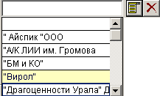
Рис. 12
Аналогичным способом отметьте другие необходимые элементы. Что бы снять пометку с элемента списка выберите помеченный элемент списка и нажмите Ctrl+ Пробел. Пометка снимется. После того, как необходимые элементы выделены, нажмите кнопку Enter. Список закроется. Вид закрытого списка показан на Рис. . В данном случае видно, что в списке выбрано два элемента.
Рис. 13
Для того, что бы быстро очистить список нажмите кнопку .

3. Список с выбором одного значения.
Список с выбором одного значения показан на Рис.
Рис. 14
Список используется для отбора одного значения из определенного списка. Для выбора значения нажмите на кнопку . На экране появится список значений (Рис. ).
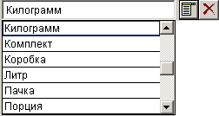
Рис. 15
Список представляет собой сетку с одной колонкой без заголовка. Все действия, которые доступны при работе с сеткой, можно применять и при работе со списком. Единственной разницей является то, что при использовании поисков и фильтров вводимая с клавиатуры строка символов показывается в строке состояния программы. Для выбора элемента в списке выберите нужный элемент и нажмите Enter. Список закроется. Для того, что бы сбросить выбранное значение нажмите кнопку .

4. Элемент выбора даты.
Элемент выбора даты показан на Рис.
Рис. 15
Дату можно занести непосредственно в поле ввода, либо выбрать из календаря. Для этого нажмите на кнопку и, в появившимся календаре (Рис. ), выберите дату и нажмите кнопку Ok.
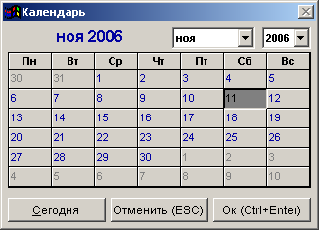
Рис. 16

5. Блок параметров (фильтров).

Блоки параметров (фильтров) используются при работе с различными формами. Данные блоки служат для указания параметров отбора (фильтрации) данных. Пример блока параметров показан на Рис. 17
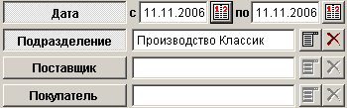
Рис. 17
Для включения параметра (фильтра) нажмите на кнопку параметра. В приведенном примере включены фильтры по диапазону дат и подразделению.
Данный блок параметров применяется на форме «Движение товара». В результате на форме будут отображены транзакции по товару за 11.11.2006 по подразделению «Производство классик».

Внешне список с выбором одного элемента отличается от списка со множественным выбором кнопкой со схематичным изображением списка. У списка с выбором одного элемента желтым цветом подкрашена только верхняя строчка. Список с множественным выбором закрашен полностью.

